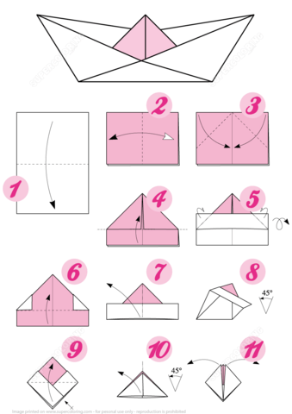
Łódka z papieru 1 - zadanie dla Taty

